宿舍安全卫生通报
2015年第5期（总第40期）
主办：学生工作部（处）、校团委
承办：西安建筑科技大学学生会 2015年5月28日
【本期导读】
◆ 各院（系）学生会干部参与检查情况
◆ 卫生检查结果统计
◆ 优秀宿舍展示

2015年5月26日，检查小组对260间（其中2个院系混合宿舍）本科学生宿舍进行了安全卫生检查，现将本次检查过程中各院（系）参与检查情况、本科生宿舍安全卫生检查结果公布如下：
1. 各院（系）学生会干部参与检查情况
院（系） | 应到（人） | 实到（人） | 备注
土木学院 | 3 | 3
材料学院 | 3 | 3
建筑学院 | 3 | 2 | 1人未到
冶金学院 | 3 | 1 | 2人未到
理 学 院 | 3 | 3
文 学 院 | 2 | 2
信控学院 | 3 | 3
机电学院 | 3 | 3
环境学院 | 3 | 3
管理学院 | 3 | 3
2. 卫生检查结果统计
院（系） | 年级 | 宿舍数 | 分院（系）分年级优良率 | 分院（系）分年级优良率排名 | 院（系）总优良率 | 院（系）优良率排名
理学院 | 2011 | 6 | 16.67% | 11 | 41.67% | 1
理学院 | 2012 | 6 | 66.67% | 1 | 41.67% | 1
管理学院 | 2011 | 16 | 6.25% | 18 | 35.48% | 2
管理学院 | 2012 | 15 | 66.67% | 1 | 35.48% | 2
环境学院 | 2011 | 10 | 50.00% | 3 | 31.82% | 3
环境学院 | 2012 | 12 | 16.67% | 11 | 31.82% | 3
冶金学院 | 2011 | 12 | 8.33% | 15 | 30.77% | 4
冶金学院 | 2012 | 14 | 50.00% | 3 | 30.77% | 4
土木学院 | 2011 | 16 | 31.25% | 7 | 24.24% | 5
土木学院 | 2012 | 17 | 17.65% | 10 | 24.24% | 5
机电学院 | 2011 | 10 | 10.00% | 13 | 17.39% | 6
机电学院 | 2012 | 13 | 23.08% | 9 | 17.39% | 6
材料学院 | 2011 | 14 | 7.14% | 17 | 17.24% | 7
材料学院 | 2012 | 15 | 26.67% | 8 | 17.24% | 7
建筑学院 | 2010 | 9 | 0.00% | 19 | 16.67% | 8
建筑学院 | 2011 | 10 | 10.00% | 13 | 16.67% | 8
建筑学院 | 2012 | 8 | 0.00% | 19 | 16.67% | 8
建筑学院 | 2013 | 9 | 44.44% | 5 | 16.67% | 8
建筑学院 | 2014 | 6 | 33.33% | 6 | 16.67% | 8
信控学院 | 2011 | 11 | 0.00% | 19 | 4.35% | 9
信控学院 | 2012 | 12 | 8.33% | 15 | 4.35% | 9
体育学院 | 2011 | 1 | 0.00% | 19 | 0.00% | 10
体育学院 | 2012 | 2 | 0.00% | 19 | 0.00% | 10
文学院 | 2011 | 7 | 0.00% | 19 | 0.00% | 11
文学院 | 2012 | 7 | 0.00% | 19 | 0.00% | 11
3．优秀宿舍
5#公寓716宿舍（材料学院12级本科生）、3#A公寓524宿舍（管理学院12级本科生）、4#公寓332宿舍（信控学院12级本科生）、5#公寓141宿舍（机电学院12级本科生）、3#C公寓115宿舍（理学院12级本科生）、3#A公寓207宿舍（理学院12级本科生）。

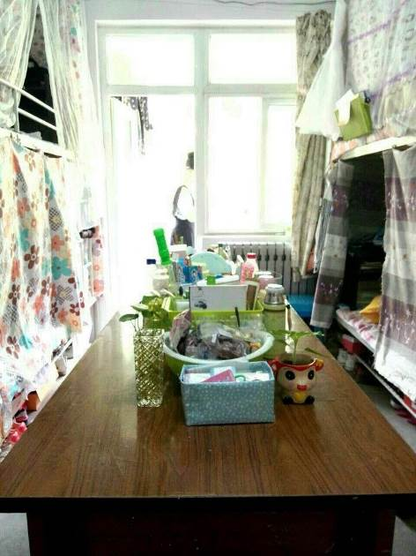
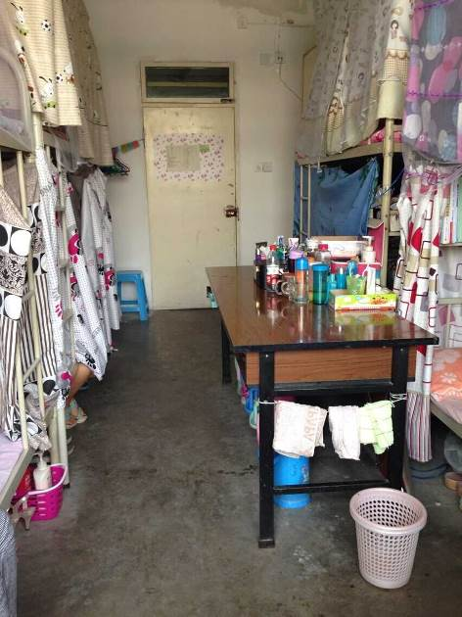

3#A公寓524宿舍

5#公寓716宿舍

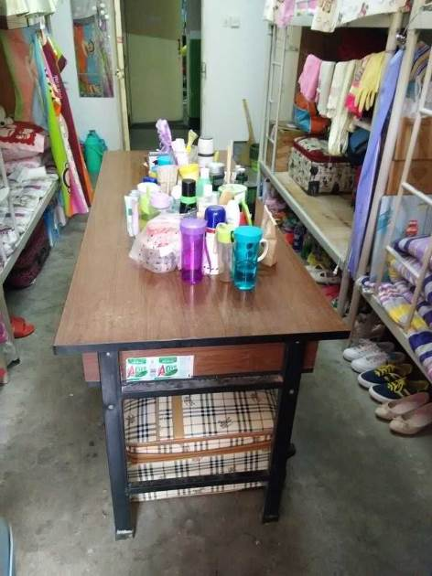
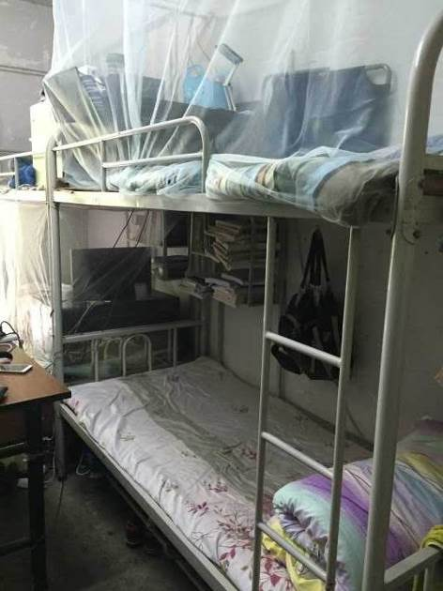

5#公寓141宿舍
4#公寓332宿舍

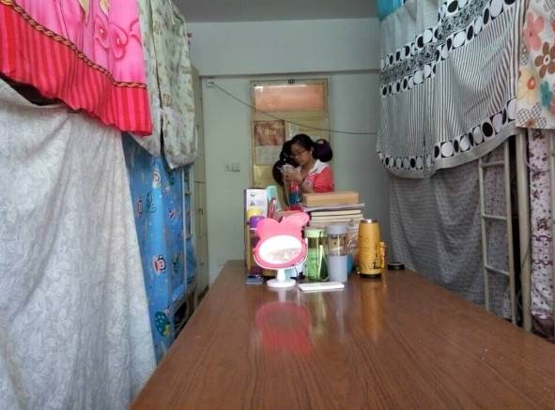
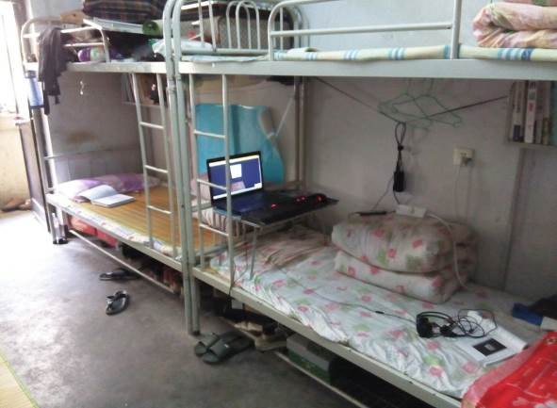

3#C公寓115宿舍
3#A公寓207宿舍

- 优秀宿舍检查人员
朱思文（材料学院矿资1202班）

附件
《2015年5月26日学生宿舍安全卫生检查结果汇总表》
3A#公寓516宿舍

